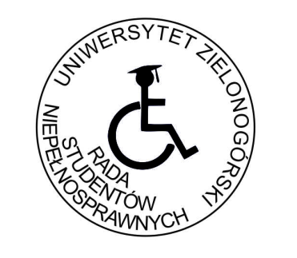
Sprawozdanie z działalności Rady Studentów Niepełnosprawnych 01.06.17r. – 25.06.18r.

Rada Studentów Niepełnosprawnych podjęła w wymienionym okresie następujące inicjatywy:

- Walne Zebranie członków Rady Studentów Niepełnosprawnych – wybór nowego zarządu (08.06.2017)
- Przewodnicząca – Marlena Pogorzelczyk
- V-ce Przewodniczący – Karol Wojna
- Sekretarz – Klaudia Lipnicka
- Opiekun Strony internetowej – Anita Skibińska
- Warsztaty z doradztwa zawodowego w Międzywodziu – współpraca z FAR (17-27.07.2017)
- Warsztaty integracyjne członków RSN w Karłowie (1-3.09.2017)
- Nawiązanie współpracy z Integracyjnym Klubem Sportowym „Zieloni” w Zielonej Górze – wyjazd na obóz sportowo-rehabilitacyjny do Wisły (10-19.09.2017)
- Warsztaty o otwartym rynku pracy – ZUS (10.2017)
- Uroczystości tematyczne dla członków RSN – Andrzejki (30.11.2017)
- Udział w Gali Zielona Góra Bez Barier 2017 (04.12.2017)
- Porozumienie o współpracy pomiędzy PFRON a UZ (04.12.2017)
- Cykliczne Obchody Międzynarodowego Dnia Osób Niepełnosprawnych na UZ z organizacjami pozarządowymi (05.12.2017)
- Spotkanie podsumowujące działalność RSN (12.12.2017)
- Spotkanie z psychologiem – warsztaty z komunikacji (19.02.2018)
- Cykliczne działania na rzecz rozwoju integracji osób z niepełnosprawnością z innych stowarzyszeń – Ogólnopolska młodzież niepełnosprawna – członkowie FAR
- Zajęcia z Dogoterapii (23.02.2018r.)
- Zajęcia z Bocci (20.02.2018r.)
- Wieczór muzyczny (21.02.2018r.)
- Warsztaty Naukowo-Dydaktyczne pt. „Niepełnosprawny? Savoir-vivre – Pomagaj i wspieraj!” zorganizowane przy współpracy z zakładem pielęgniarstwa, wydziałem lekarskim i nauk o zdrowiu oraz kołem „Profilaktyki i promocji zdrowia – 36.6” (17.04.2018r.)
- Warsztaty w Kołobrzegu pt. „Samodzielne funkcjonowanie studentów niepełnosprawnych i ich asystentów w społeczeństwie” (27.04. – 05.05.2018r.)
- Cykliczna współpraca z Zespołem Rehabilitacji Dzieci i Młodzieży Niepełnosprawnej „Promyk” w Zielonej Górze
- Dzień Dziecka (05.06.2018r.)

- Współpraca z mediami (Akademickie Radio „Index”, Radio Zachód itp.)
- Współpraca z przedstawicielami instytucji pozarządowych (Stowarzyszenie Przyjaciół Integracji, FAR, OWES)
- Regularne spotkania Zarządu oraz członków Rady
- Cykliczne spotkania członków RSN UZ – integracja społeczna
- Gry planszowe
- Spotkanie z filmem
- Wyjścia do kręgielni
- Wyjścia do kawiarni

Przewodnicząca Rady
Studentów Niepełnosprawnych UZ

Marlena Pogorzelczyk

